Муниципальное бюджетное дошкольное образовательное учреждение муниципального образования город Краснодар
«Центр развития ребенка – детский сад №232»

РАССКАЗ ИЗ ОПЫТА РАБОТЫ
Инструктора по физической культуре
Бойкова Жанна Валентиновна

ИСПОЛЬЗОВАНИЕ ТЕРРИТОРИИ ДЕТСКОГО САДА
ДЛЯ РАЗВИТИЯ ДВИГАТЕЛЬНОЙ АКТИВНОСТИ
И ОЗДОРОВЛЕНИЯ ДЕТЕЙ В ЛЕТНИЙ ПЕРИОД

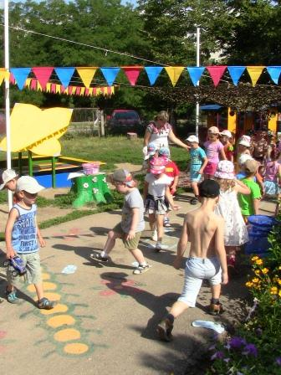
Одним из необходимых компонентов организации двигательной активности детей, закаливания босохождением, профилактики и коррекции плоскостопия является создание дорожек здоровья и целенаправленная разметка территории детского сада. При этом основной задачей является оптимальный охват всей прогулочной территории, творческий подход в её оформлении, создание сюжетных или игровых ситуаций, чтобы стимулировать у детей интерес к её использованию.
В нашем дошкольном учреждении территория на свежем воздухе по расположению условно разделена на четыре зоны:
- «Кольцо здоровья» - асфальтированная территория вокруг здания детского сада;
- «Остров Робинзона Крузо» – спортивная площадка;
- «Нескучайка» - непосредственно прогулочные участки групп.
- «Путешествие в сказку» - зеленые зоны территории детского сада;
«Кольцо здоровья» - предназначено для стимулирования разнообразной двигательной активности детей. Представляет собой асфальтированную дорожку вокруг здания детского сада с разметкой, выполненной цветными масляными красками:
- разноцветные круги диаметром 20 см., «кочки через «болото», расположенные на расстоянии 40 см. друг от друга, используются для прыжков и ходьбы;
- разноцветные кольца диаметром 50 см, расположенные в шахматном порядке, используются многофункционально по заданию инструктора по физической культуре (бег змейкой, прыжки и т.д.);
- разноцветные квадраты, изображенные в виде игры «классики», используются для разнообразных прыжков по заданию инструктора по физической культуре;
- гусеница – «радужка», составлена из цветных кругов диаметром 15см, расположенных змейкой, используется для ходьбы и бега;
- «канат» - прямая линия, используется многофункционально: для упражнения в равновесии при ходьбе по прямой линии, для ходьбы приставным шагом, для перепрыгивания правым, левым боком.
- изображение удава из мультфильма «38 попугаев», который используется для ходьбы, бега противоходом;
- следы Робинзона Крузо, – используются для формирования правильной постановки стопы в ходьбе.
«Остров Робинзона Крузо» - спортивная площадка со смешанным покрытием трава – асфальт.

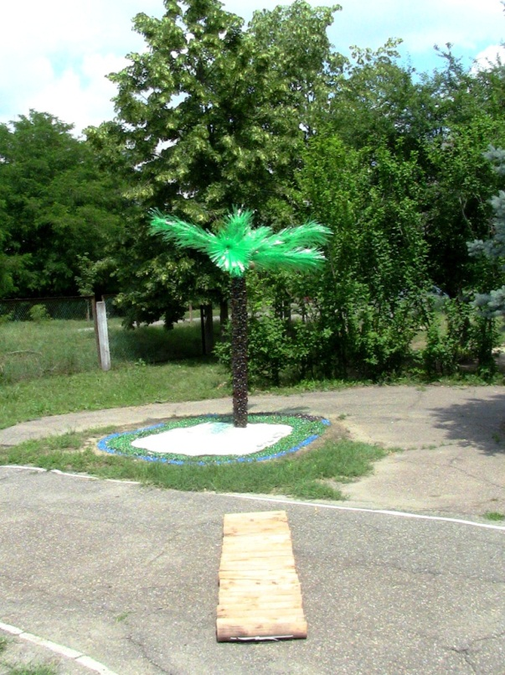
На площадке установлена самодельная «пальма». Ствол – бревно высотой 1,8 метра, диаметром 15 см., оббит донышками коричневых пластиковых бутылок, листья – 5 металлических прутьев, на которые одеты зеленые пластиковые бутылки, разрезанные на полоски 1,5 см. Вокруг пальмы создано циклично расположенное покрытие для босохождения - белая мраморная крошка диаметром 2 метра, полоса из донышек пластиковых бутылок шириной 40 см. На площадке имеется 2 выпуклых деревянных мостика разной высоты шириной 40см., изготовленные из бревен диаметром 10 см.; яма с песком; дорожка из морских камешков, наклеенных на линолеум, длиной 2 метра, шириной 25 см.; дорожка «ежик», изготовлена из фрагментов колючих пластиковых ковриков; дорожка из бревен, скрепленных между собой веревкой; яма с керамзитом; дорожка «лесенка», изготовлена из доски шириной 20 см, длиной 2 метра, на которую набиты бруски; дорожка из бревен диаметром 3 см, скрепленных веревкой на расстоянии 1,5 см. друг от друга.
«Нескучайка» - групповые прогулочные площадки со смешанным покрытием трава – асфальт. Снабжены разметкой и дорожками здоровья по аналогии с «Кольцом здоровья» и «Островом Робинзона Крузо».
«Путешествие в сказку» - зеленые зоны детского сада. Здесь используются переносные дорожки здоровья, надувные бассейны, переносное оборудование в соответствии с сюжетом «путешествия».

